Министерство образования Тульской области
Муниципальное бюджетное общеобразовательное учреждение-лицей № 2 имени Бориса Анатольевича Слободскова города Тулы

Тема: «Управление шагающими роботами на сервоприводах»

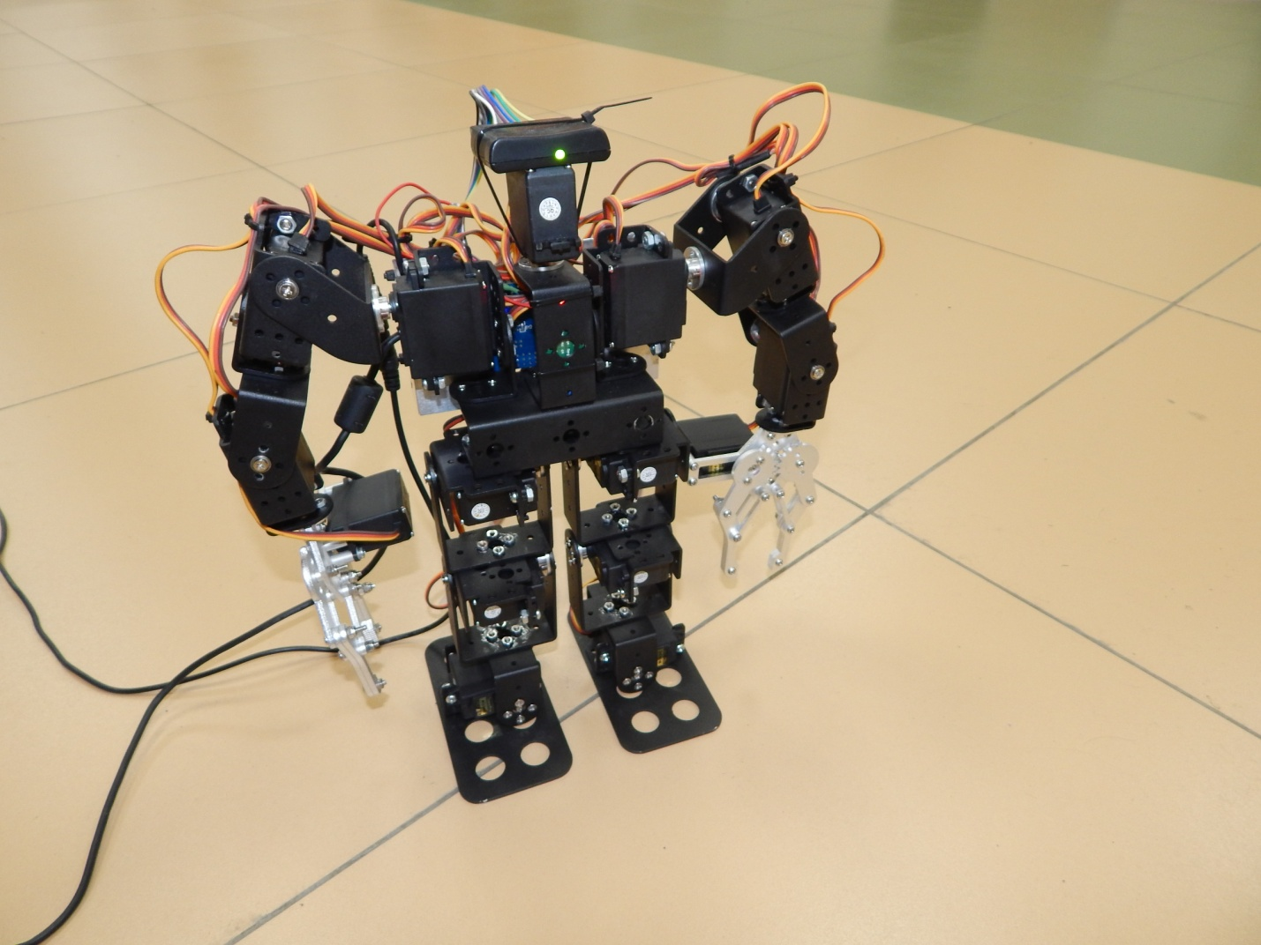

Автор: Холодняк Иван Витальевич,
ученик 10 а МБОУ-лицея № 2 им.Б. А. Слободскова г. Тулы
Научный руководитель: Гладилин Алексей Александрович, учитель информатики

Тула, 2016 г.
Оглавление
Аннотация 3
Введение 4
Глава 1. Шагающие роботы. 5
Виды мобильных роботов 5
Шестиногие шагающие аппараты 8
Двуногие шагающие роботы 11
Глава 2. Сервопривод, как основа шагающего робота. 15
Устройство и принцип работы сервопривода 15
Использование контроллера для управление сервоприводами 20
Глава 3. Описание проектов шагающих роботов. 23
Проект робот-гексапод 23
Проект двуногий робот 25
Заключение 29
Список литературы 29

Аннотация
В настоящее время имеется значительное количество областей науки, техники и медицины, в которых возможностей традиционных роботов-манипуляторов недостаточно. Например, перспективным является применение нетрадиционных роботов-манипуляторов для контроля трубопроводов атомных электростанций изнутри труб. Другим примером может служить механическая обработка изделий сложной формы (например, штампов, пресс-форм, лопаток турбин и т.д.), когда требуется перемещение инструмента по пяти-шести координатам.
Гексапод является объектом многих научных исследований. Известны примеры удачных конструкций станков, стендов и другого оборудования различного назначения на основе механизмов параллельной структуры.
Работа выполнена в контексте исследований, посвященных разработке научных основ роботов типа «гексапод» и «гуманоид».
В работе рассмотрены виды шагающих роботов, приведена информация о конструкции шестиногих и двуногих роботов. Приводится описание физических принципов осуществления шага этими роботами, их походки.
В работе представлена информация о сервоприводах, как основной движущей силе суставов шагающих роботов. Описано устройство сервопривода и принцип его работы. Показана система управления большим количеством сервоприводов с помощью сервоконтроллера.
Для проекта гексапод созданы чертежи деталей, разработана схема сборки и программа управления для платформы Arduino.
Модель двуногого робота собрана из алюминиевых деталей и управляется с помощью сервоконтроллера посредством геймпада.
Данные роботы могут послужить прототипами для создания более масштабных моделей. Двуного робота можно использовать в качестве механизированного протеза для людей с ограниченными возможностями, для управления гуманоидными роботами в бытовой сфере. Большая модель гексапода отлично справляется с маневрированием в труднопроходимых местах. Это дает ей возможность работать в лесных массивах, осуществлять деятельность по предотвращению лесных пожаров. Также гексаподы могут быть использованы для контроля трубопроводов атомных электростанций изнутри труб.
Объем работы 30 страниц. В работе таблиц нет, использовано 33 иллюстрации.

Введение
Шагающие роботы представляют собой класс роботов, имитирующих передвижение животных или насекомых. Как правило, для передвижения роботы используют механические ноги. Передвижение с помощью ног насчитывает миллионы лет истории. По контрасту, история передвижения с помощью колеса началась от 10 до 7 тысяч лет назад. Колесное передвижение достаточно эффективно, но требует наличия относительно ровных дорог. Достаточно взглянуть на аэрофотосъемку города или его пригородов, чтобы заметить сеть переплетающихся дорог.
Целью работы является создание шагающих роботов, которые могут функционировать автономно или управляться с пульта управления.
Задачи:
- описать принципы управления шагающими роботами;
- описать строение и принцип работы сервоприводов;
- наглядно показать систему групп действий, с помощью осуществляется программирование роботов;
- привлечь внимание к шагающим роботам.
Актуальность работы и её проблемы. Шагающие машины являются сложными механическими системами с большим количеством управляемых степеней свободы. Каждая нога должна иметь как минимум три привода, чтобы обеспечить возможность поместить стопу в произвольную точку в трёхмерном пространстве, естественно в пределах некоторой рабочей зоны, определяемой конструкцией ноги. Таким образом, шестиногая шагающая машина должна иметь 18 приводов - степеней свободы. Система управления должна быть построена так, чтобы обеспечить координированное движение всех ног, обеспечивающее заданное движение корпуса. Специфичной для шагающей машины является задача планирования движений ног. С одной стороны, шагающая машина обладает лучшей проходимостью благодаря тому, что для её перемещения необходимы дискретные опорные точки, а не непрерывная колея. С другой стороны, необходимы специальные алгоритмы поиска этих опорных точек.
Сложность создания шагающих механизмов обусловлена, прежде всего, проблемами адекватности математических и имитационных моделей. Исходя из этого, при проектировании многозвенных механизмов и систем управления важнейшее значение имеют натурные макеты и модели. Особенно это касается учебной сферы, где должны применяться недорогие универсальные технологии создания подобного рода моделей и устройств.
Роботы, рассмотренные в моей работе, могут послужить прототипами серьезных моделей, которые будут применяться в различных сферах. К примеру, двуногий робот может послужить базой для создания «андроида - помощника по дому» или же стать механическим протезом для людей с ограниченными возможностями. Гексаподы отличаются высокой мобильностью, это позволяет им осуществлять работу в густых лесных массивах. Наличие шести конечностей обеспечивает высокую устойчивость и грузоподъемность. Суммируя выше сказанное, напрашивается роль таких машин, как санитаров леса, вырубающих сухие деревья, снижая риск лесных пожаров.

Глава 1. Шагающие роботы.

Виды мобильных роботов
Мобильные роботы подразделяются на колесные, летающие и шагающие. Шагающие роботы в свою очередь подразделяются на двуногие, четырехногие, шестиногие и многоногие. В зависимости от назначения и решаемого класса задач, шагающие роботы выделяют:
а) производственные шагающие роботы
б) исследовательские шагающие роботы.
Производственные роботы
Предназначены для выполнения тяжелой, монотонной, вредной и опасной физической работы. Для таких роботов характерно наличие автоматических исполнительных устройств (манипуляторы, имитирующие движения рук человека, самоходные тележки с различными типами шасси и т. п.).
Производственные роботы делятся, в свою очередь на несколько разновидностей: промышленные, строительные, сельскохозяйственные, транспортные, бытовые, боевые
Промышленные роботы предназначены в основном для автоматизации всех видов ручных и транспортных операций в различных отраслях промышленности.
Строительные роботы позволят автоматизировать огромное количество ручных операций как вспомогательных, так и основных, органически присущих строительному делу. Роботизация строительства сегодня весьма актуальна.
Сельскохозяйственные роботы предназначены для автоматизации трудоемких и монотонных процессов в сельском хозяйстве. В настоящее время начинается интенсивная разработка таких роботов, знаменующих начало роботизации сельскохозяйственного производства.
Транспортные роботы предназначены для автоматизации управления различными транспортными средствами. Это самоходные тележки, шагающие аппараты, автопилоты и авторулевые.
В последнее время большие успехи достигнуты в создании бытовых роботов. Они служат для автоматизации операций, связанных с бытом человека и с сферой его обслуживания. Зачастую здесь требуются более гибкие и универсальные системы, чем обычные автоматы. Эти роботы должны мыть посуду, стирать, натирать полы, готовить пищу и т. п.
К бытовым роботам можно отнести и роботов-игрушек, которые способны имитировать движения (а иногда и некоторые эмоции) живого существа.
Боевые (военные) роботы заменяют человека в боевых ситуациях для сохранения человеческой жизни или для работы в условиях несовместимых с возможностями человека в военных целях. В настоящее время существует несколько видов боевых роботов. Это беспилотные или с дистанционным управлением авиационные, подводные аппараты и надводные корабли, роботы-минеры, роботы-саперы, роботы-разведчики и роботы-патрульные. Следует особо отметить, что сегодня боевые роботы управляются человеком, однако есть попытки создать и полностью автономного боевого робота, что вызывает многочисленные и жаркие споры.
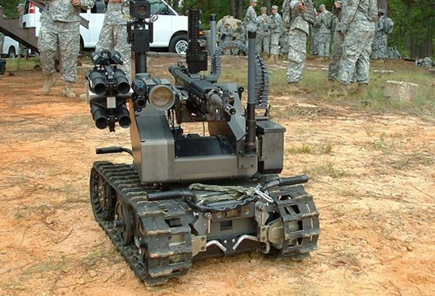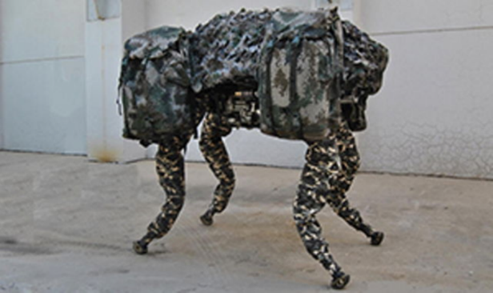
Роботы, созданные на оборонных предприятиях.
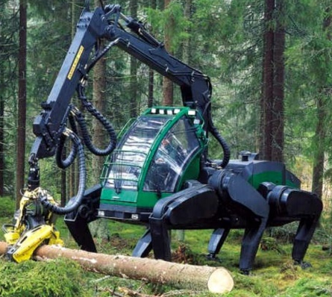
Робот лесоруб. Конечности эффективнее гусеничной платформы помогают перемешаться механизму и сохранить травяной покров.
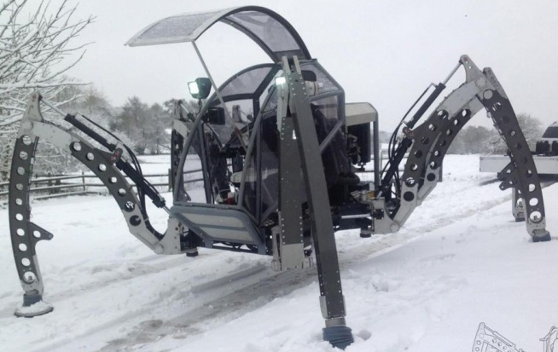
Робот «гексапод», создан в качестве транспорта.
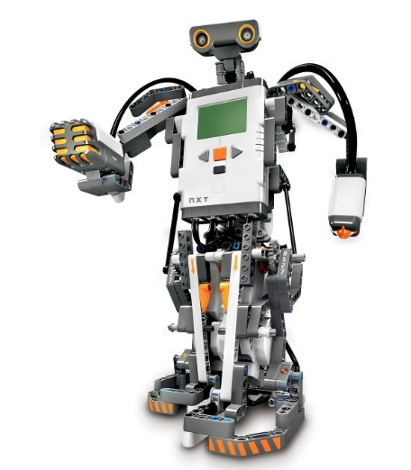
Робот – конструктор «LEGO». Помогает в увлекательной форме научить ребенка программировать.

Шестиногие шагающие аппараты
Шестиногие шагающие роботы, по-видимому, являются самой многочисленной из всех когда-либо и где-либо разработанных категорий механизмов, способных перемещаться с помощью искусственных ног. Популярность этих роботов в значительной степени обусловлена тем, что проблемы обеспечения статической устойчивости движущихся шестиногих аппаратов решаются относительно просто по сравнению с другими конструкциями. В настоящее время при проектировании шагающих аппаратов с шестью конечностями исследователей интересуют, прежде всего, ответы на следующие вопросы: как организовать эффективное управление всеми шестью конечностями шагающего аппарата и как объединить эти методы управления с системами технического зрения и системами распознавания образов, чтобы робот мог автоматически распознавать произвольные препятствия и по возможности плавно перемещаться по неровной поверхности? Кроме того, поскольку шестиногая конструкция робота является, очевидно, наиболее приемлемой с практической точки зрения, ожидается, что помимо преодоления обычных препятствий типа впадин и выступов такие роботы смогут относительно просто справляться и с более сложными задачами, например, спускаться и подниматься по лестницам зданий и строительных сооружений.
Одной из проблем, которой уделяется существенное внимание при проектировании мобильных шагающих аппаратов, является уменьшение необходимой мощности источников питания и сокращение затрат энергии. Другими словами, необходимо повысить к. п. д. многоногих механизмов, т. е. уменьшить потребляемую мощность и повысить развиваемую мощность. В самом деле, если учесть, что в общем случае каждая из n конечностей имеет две-три степени подвижности и управление каждой из степеней сопряжено с определенными затратами энергии, то очевидно, что сравнение шагающих и колесных транспортных средств по к. п. д. будет далеко не в пользу первых. В связи с этим, по-видимому, главная цель, к достижению которой должны стремиться исследователи сегодня, заключается в создании экспериментальных шагающих аппаратов, способных на практике продемонстрировать сочетание высоких функциональных возможностей с достаточно большой развиваемой мощностью при малых затратах энергии.
Шесть ног – походка треножником. Используя модель с шестью ногами, мы сможем продемонстрировать знаменитую походку «треножником», т е. с опорой на три ноги, которую используют большинство существ. На следующих рисунках темный кружок означает, что нога устойчиво поставлена на землю и поддерживает вес существа. Светлый кружок означает, что нога поднята и находится в движении.
На рис. 1.1 показано наше существо в позиции «стояния». Все ноги опираются о землю. Из положения «стояния» наше существо решает идти вперед. Для того чтобы сделать шаг, оно поднимает три из своих ног (см. светлые кружки на рис. 1.2), опираясь своим весом на три оставшиеся ноги (темные кружки). Заметьте, что ноги, поддерживающие вес (темные кружки), расположены в форме треножника (треугольника). Такая позиция является устойчивой, и наше существо не может упасть. Три остальные ноги (светлые кружки) могут двигаться и двигаются вперед. На рис. 1.3 показан момент движения поднятых ног. В этой точке вес существа перемещается с неподвижных на движущиеся ноги (см. рис. 1.4). Заметьте, что вес существа по-прежнему поддерживается треугольным расположением опорных ног. Затем таким же образом переставляется другая тройка ног, и цикл повторяется. Такой способ передвижения называется треножной походкой, поскольку вес тела существа в каждый момент времени поддерживается треугольным положением опорных ног.
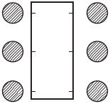
Рис. 1.1. Треножная походка. Исходное положение
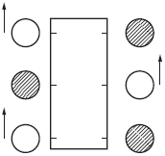
Рис. 1.2. Треножная походка, первый шаг вперед
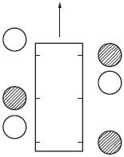
Рис. 1.3. Треножная походка, второе движение, перенос центра тяжести
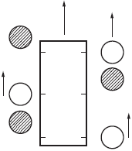
Рис. 1.4. Треножная походка, третье движение

Двуногие шагающие роботы
Главное отличие человека от всех других живых существ заключается в качественно более высоком уровне развития центральной нервной системы, в особенности, головного мозга. Это отличие проявляется не только в способности к сложной интеллектуальной деятельности, но и в ряде чисто физических возможностей, свойственных человеку, но не доступных животным. Пожалуй, самой замечательной из таких возможностей является прямохождение, т. е. присущее человеку умение свободно передвигаться на двух ногах. Важнейшим следствием прямохождения стало высвобождение двух передних конечностей, которые в ходе эволюционного развития обрели способность выполнять сложнейшую и искуснейшую работу и превратились в пару человеческих рук. С незапамятных времен умение передвигаться на двух ногах считалось исключительной привилегией и первой отличительной чертой представителей рода человеческого. Неудивительно поэтому, что рукотворные человекоподобные существа, пришедшие к нам из легенд и преданий, а также населяющие страницы современных фантастических романов, независимо от роли, которая им отводится, обязательно передвигаются на двух ногах. Идея прямохождения с давних пор будоражит воображение механиков и конструкторов. И в наше время существует немало ученых, которые посвятили свою исследовательскую деятельность изучению принципов двуногой ходьбы.
Простейший двуногий робот должен содержать как минимум 6 сервоприводов (по 3 на ногу, для перемещения в трёхмерном пространстве). Также робот должен иметь довольно большие по площади стопы, чтобы он мог спокойно держать все свое тело на одной ноге. Необходимо соблюсти должное расстояние между двумя ногами, чтобы во время ходьбы не возникало трение. Пропорции тела робота должны быть приближенны к человеческим, основная масса должна проходить вдоль лини между ногами.
Преимущество двуногих роботов состоит в энергии, тратящейся на его перемещение, т.е. у него большое КПД, чем у гексапода (шестиногий робот). К плюсам можно отнести и то, что размах шага больше, следовательно ему легче разогнаться, легче бежать. Однако, добиться от двуногого робота бега очень сложно, при программировании такого робота нужно учесть великое множество аспектов, включая наклон поверхности, силу трения о поверхность, инерцию бегущего робота. Оснастить робота нужными датчиками, вывести закономерности, систематизировать полученные данные и все это преобразовать в информацию, получаемую сервоприводами есть колоссальный труд. Наверное поэтому до сих пор не существует двуного робота, способного бегать.
Итак, чтобы заставить двуного робота сделать шаг, необходимо перенести вес тела на одну ногу, потом сделать выпад свободной ногой. После выпада желательно, чтобы робот полностью опирался на первоначально напряженную ногу и частично на ту, которой был сделан выпад. Далее вес полностью переноситься на только что поставленную ногу, и осуществляется перенос бывшей опорной ноги вперёд. Если этот процесс зациклить, то можно имитировать человеческую ходьбу.
Современные разработки двуногих шагающих роботов разных стран. Долгое время Япония удерживала мировое господство в производстве «ходячих» роботов гуманоидов. У них есть новаторские роботы Waseda, внушительный ряд роботов HRP, крошечные, но ловкие роботы Sony Qrio и Toyota Partner.
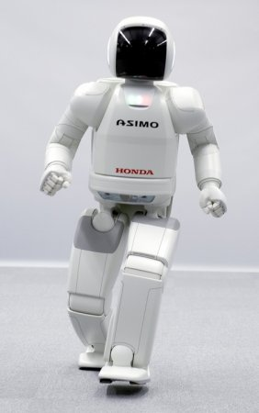
И конечно, самый известный «эмиссар» Страны Восходящего Солнца - подобный ребенку-астронавту робот Honda Asimo, который ходит, бегает и поднимается по лестнице с удовлетворительной точностью. До недавнего времени только Южная Корея - с ее роботами Hubo и Mahru - продемонстрировала гуманоидов с ногами столь же внушительными как их японские коллеги.
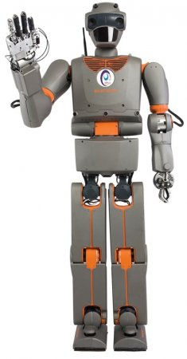
Теперь и другие страны пытаются нагнать «роботизированных пионеров прямохождения». Рассмотрим четыре двуногих робота-гуманоида, которые вполне могут соревноваться с Asimo в скоростном беге или игре в футбол.
Робот REEM-B (Рем-Б) Разработчик – компания Pal Robotics, Барселона, Испания.
Робот REEM-B был сконструирован для ежедневной помощи людям в выполнении простейших задач. Создан в 2008 году. Рост робота - 1.47 метра. Передвигается он относительно медленно - со скоростью 1.5 километров в час. Однако благодаря мощным приводам головок в его ногах и руках, Reem-B является, вероятно, самым сильным гуманоидом в мире. Он может переносить до 12 килограмм полезного груза в каждой руке.
Двуногий робот TORO. Инженеры из Немецкого Аэрокосмического центра (DLR) заканчивают разработку робота под названием TORO (Torque Controlled Humanoid Robot). Впервые проект был представлен в 2009 году, однако тогда была продемонстрирована только пара ног робота, сообщает Gizmag. Сейчас устройство выглядит как полнофункциональный робот с верхней частью туловища и головой.
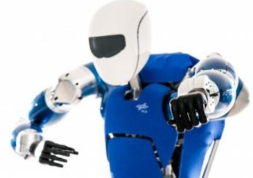
"Если человеку необходимо открыть тяжелую дверь, он совершает определенный набор движений для этого. Наш робот должен будет уметь выполнять то же самое", - говорит руководитель проекта Кристиан Отт. - "Еще одна цель - заставить робота подниматься по ступеням. Для этого он должен будет цепляться за перила как обычный человек".
Робот имеет небольшие ступни, что было довольно сложно добиться. Маленький размер ступней позволит ему легче преодолевать препятствия. Сейчас инженеры работают над улучшением походки робота.
Робот SURENA 2 (Сурена 2). Разработчик - Университет Advanced Vehicles Center, Тегеран, Иран.

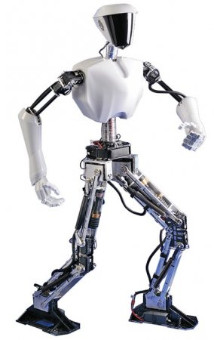
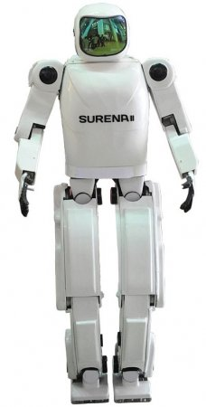
Иранский робот Surena 2 был представленный несколько месяцев назад и на первых порах вызывал к себе скептическое отношение специалистов. Однако он вполне достойно может занять место среди подобных гуманоидных роботов собратьев. Его рост 1.45 метра. Ходит он пока достаточно медленно, но у него есть свои достоинства. Робот умеет наклоняться, стоять на одной ноге и даже выполнять нечто похожее на танец.
Робот CHARLI (Чарли). Разработчик – Лаборатория Robotics & Mechanisms Политехнического института и университета штата Вирджиния, г Блэксбург, США.
Чарли называют первым многофункциональным автономным передвигающимся гуманоидным роботом в натуральную величину, построенным в Соединенных Штатах. Фактически существуют две модели робота Чарли. Первый, меньший, названный CHARLI-L, использует для передвижения сервомоторы и систему механического привода. Вторая версия, CHARLI-H, более утяжеленная, оборудована специально разработанными линейными приводами, которые будут способны двигаться так же упруго, как человеческие конечности – вместо жесткой фиксации определенных положений. Суть новый разработок исследователи Лабоработии Robotics & Mechanisms пока не раскрывают.
А зачем вообще нужны роботы, которые ходят подобно людям на двух ногах? Кажется, необходимость иметь роботов на двух ногах продиктована двумя условиями. Во-первых, если эти роботы предназначены для нашего домашнего или рабочего обихода, то им придется преодолевать различные неровные поверхности – например, лестницы, ворсистые ковровые покрытия. Без «поднимающихся» ног роботам здесь не обойтись. А во-вторых, пытаясь построить ходячих на двух ногах роботов, мы может лучше понять, каким образом движется наше тело – например, как балерине удается балансировать на большом пальце ноги или каратисту совершать ногами разрушительные удары.
Создать гуманоида, способного полностью механически повторять движение каждой мышцы нашего тела – задача не из легких. Исследователи по всему миру бьются над ней уже больше трех десятилетий, и даже то, что достигнуто, кажется лишь маленькими детскими шажками в этом направлении.

Глава 2. Сервопривод, как основа шагающего робота.

Устройство и принцип работы сервопривода
Под сервоприводом чаще всего понимают механизм с электромотором, который можно попросить повернуться в заданный угол и удерживать это положение. Однако, это не совсем полное определение.
Если сказать полнее, сервопривод — это привод с управлением через отрицательную обратную связь, позволяющую точно управлять параметрами движения. Сервоприводом является любой тип механического привода, имеющий в составе датчик (положения, скорости, усилия и т.п.) и блок управления приводом, автоматически поддерживающий необходимые параметры на датчике и устройстве согласно заданному внешнему значению.
Иными словами:
Сервопривод получает на вход значение управляющего параметра. Например, угол поворота.
Блок управления сравнивает это значение со значением на своём датчике.
На основе результата сравнения привод производит некоторое действие, например, поворот, ускорение или замедление так, чтобы значение с внутреннего датчика стало как можно ближе к значению внешнего управляющего параметра.
Наиболее распространены сервоприводы, которые удерживают заданный угол и сервоприводы, поддерживающие заданную скорость вращения.
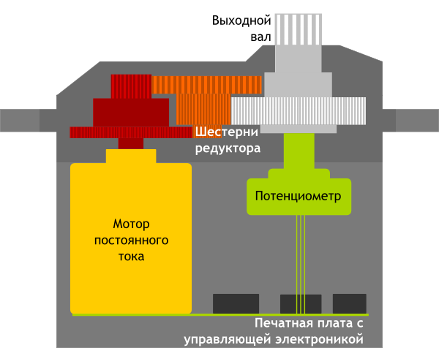
Каким же образом устроены сервоприводы? Сервоприводы имеют несколько составных частей.
Привод — электромотор с редуктором. Чтобы преобразовать электричество в механический поворот, необходим электромотор. Однако зачастую скорость вращения мотора бывает слишком большой для практического использования. Для понижения скорости используется редуктор: механизм из шестерней, передающий и преобразующий крутящий момент.
Включая и выключая электромотор, можно вращать выходной вал — конечную шестерню сервопривода, к которой можно прикрепить нечто, чем мы хотим управлять. Однако, для того чтобы положение контролировалось устройством, необходим датчик обратной связи — энкодер, который будет преобразовывать угол поворота обратно в электрический сигнал. Для этого часто используется потенциометр. При повороте бегунка потенциометра происходит изменение его сопротивления, пропорциональное углу поворота. Таким образом, с его помощью можно установить текущее положение механизма.
Кроме электромотора, редуктора и потенциометра в сервоприводе имеется электронная начинка, которая отвечает за приём внешнего параметра, считывание значений с потенциометра, их сравнение и включение/выключение мотора. Она-то и отвечает за поддержание отрицательной обратной связи.
К сервоприводу тянется три провода. Два из них отвечают за питание мотора, третий доставляет управляющий сигнал, который используется для выставления положения устройства.
Теперь давайте разберёмся, какие бывают сервоприводы и какими характеристиками они обладают.
Крутящий момент и скорость поворота
Сначала поговорим о двух очень важных характеристиках сервопривода: о крутящем моменте и о скорости поворота.
Момент силы, или крутящий момент — векторная физическая величина, равная произведению радиус-вектора, проведенного от оси вращения к точке приложения силы, на вектор этой силы. Характеризует вращательное действие силы на твёрдое тело.
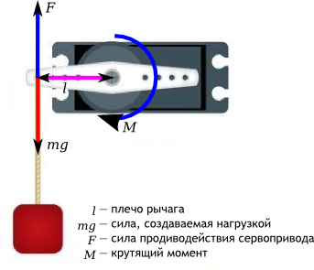
Проще говоря, эта характеристика показывает, насколько тяжёлый груз сервопривод способен удержать в покое на рычаге заданной длины. Если крутящий момент сервопривода равен 5 кг×см, то это значит, что сервопривод удержит на весу в горизонтальном положении рычаг длины 1 см, на свободный конец которого подвесили 5 кг. Или, что эквивалентно, рычаг длины 5 см, к которому подвесили 1 кг.
Скорость сервопривода измеряется интервалом времени, который требуется рычагу сервопривода, чтобы повернуться на 60°. Характеристика 0,1 с/60° означает, что сервопривод поворачивается на 60° за 0,1 с. Из неё несложно вычислить скорость в более привычной величине, оборотах в минуту, но так сложилось, что при описании сервоприводов чаще всего используют такую единицу.
Стоит отметить, что иногда приходится искать компромисс между этими двумя характеристиками, так как если мы хотим надёжный, выдерживающий большой вес сервопривод, то мы должны быть готовы, что эта могучая установка будет медленно поворачиваться. А если мы хотим очень быстрый привод, то его будет относительно легко вывести из положения равновесия. При использовании одного и того же мотора баланс определяет конфигурация шестерней в редукторе.
Конечно, мы всегда можем взять установку, потребляющую большую мощность, главное, чтобы её характеристики удовлетворяли нашим потребностям.
Коллекторные и бесколлекторные моторы. Существует три типа моторов сервоприводов: обычный мотор с сердечником, мотор без сердечника и бесколлекторный мотор.
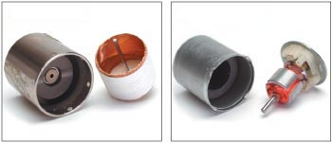
Обычный мотор с сердечником (справа) обладает плотным железным ротором с проволочной обмоткой и магнитами вокруг него. Ротор имеет несколько секций, поэтому, когда мотор вращается, ротор вызывает небольшие колебания мотора при прохождении секций мимо магнитов, а в результате получается сервопривод, который вибрирует и является менее точным, чем сервопривод с мотором без сердечника. Мотор с полым ротором (слева) обладает единым магнитным сердечником с обмоткой в форме цилиндра или колокола вокруг магнита. Конструкция без сердечника легче по весу и не имеет секций, что приводит к более быстрому отклику и ровной работе без вибраций. Такие моторы дороже, но они обеспечивают более высокий уровень контроля, вращающего момента и скорости по сравнения со стандартными.
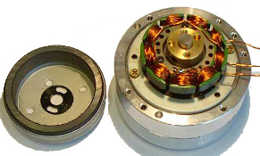
Сервоприводы с бесколлекторным мотором появились сравнительно недавно. Преимущества те же что и у остальных бесколлекторных моторов: нет щёток, а значит они не создают сопротивление вращению и не изнашиваются, скорость и момент выше при токопотреблении равном коллекторным моторам. Сервоприводы с бесколлекторным мотором — самые дорогие сервоприводы, однако при этом они обладают лучшими характеристиками по сравнению с сервоприводами с другими типами моторов.
Основные характеристики сервоприводов:
• Усилие на валу;
Усилие на валу, он же момент это один из самых важных показателей сервопривода и измеряется в кг/см. В характеристиках обычно указывается для двух вариантов напряжения питания, чаще всего для 4.8В и 6.0В.
Момент в 15 кг/см означает что сервопривод способен удержать неподвижно в горизонтальном положении качалку с плечом в 1 см и подвешенным к ней грузом массой 15 кг либо же удержать груз в 1 кг на качалке с плечом в 15 см. Длина плеча качалки обратно пропорциональна массе удерживаемого груза. Для данного привода при длине в 2 см мы получим 7.5 кг, а уменьшив длину рычага до 0,5 см получим уже целых 30кг
• Скорость поворота;
Скорость поворота также является одной из самых важных характеристик. Ее принято указывать во временном эквиваленте требуемом для изменения положения выводного вала сервопривода на 60°. Данную характеристику также чаще всего указывают для 4.8В и 6.0В.
Например характеристика 0.13сек/60° означает что поворот данной сервы на 60° может быть совершен минимум за 0.13 секунды.
• Тип сервоприводов;
Цифровые либо аналоговые
• Напряжение питания;
Для большинства сервоприводов колеблется в диапазоне от 4.8 до 7.2В
• Угол поворота;
Это максимальный угол, на который может повернуть выходной вал. Сервоприводы по углам поворота в основном бывают на 180° и 360°.
• Сервопривод постоянного вращения;
Выпускаются сервоприводы и постоянного вращения. Если нет возможности приобрести такой, но очень нужно, то можно переделать обычный сервопривод.
• Тип редуктора;
Редукторы сервопривода выполняют из металла, карбона, пластика либо компонуют из металлических и пластиковых шестерней.

Использование контроллера для управление сервоприводами
Сервоконтроллер это микросхема, позволяющая управлять сервоприводами. Как и любая микросхема, сервоконтроллер может прошиваться. Для этого используется специальное программное обеспечение, которое позволяет составлять и загружать группы действий. Группы действий представляют собой некоторый набор строк, в каждой, из которой записаны положения сервоприводов и время, отведенное на принятия сервоприводами указанного положения. Т.е. группа действий это последовательность положений сервоприводов. Использовать группы действий очень удобно, это позволяет значительно экономить время и использовать группы отдельно от остальных положений. Группа действий может описывать, к примеру: шаг, поворот, процедуру поднятия и тому подобное.
Но как робот будет понимать, что мы от него хотим и когда ему делать шаг, а когда стоять на месте? Для этого в сервоконтроллерах предусмотрена возможность подключения других плат и пультов управления. Вы можете либо подключить пульт управления и присвоить каждой клавише свою группу действий, либо подключить микроконтроллер, который по получаемым данным с датчиков, подключенных к нему, будет решать, как поступать роботу. Преимущество использования микроконтроллера заключается в том, что можно посылать не только группы действий, но и строки с положением сервоприводов, это позволяет роботу делать шаг не только на ровной поверхности, но и на поверхностях под наклоном. Вот как это работает: датчик гироскопа фиксирует, что робот находится под углом к горизонту; он посылает значение переменной на микроконтроллер; микроконтроллер подставляет в процедуру значение переменной и выдает строку, которую посылает на сервоконтроллер; сервоконтроллер разбивает строку на значения угла для каждого сервопривода и меняет их положение.
Получается сложная цепочка из множества элементов, для каждого из которых нужно питание. Сервоконтроллер берет питание для логики и для сервоприводов, и зачастую, напряжение для логики ниже, чем для сервоприводов. Если же вы хотите подключить стороннюю микросхему, то для неё нужен отдельный источник питания, который подключается непосредственно к самой микросхеме. При подключении пульта управления бывают разные случаи: либо адаптер берет питание с логики сервокотроллера, либо требует отдельного питания.
Так выглядит мой сервоконтроллер, его я использую на обоих моих роботах. Он умещается на ладони и немого весит, к нему можно подключить до 32 сервоприводов. Выделенные красными прямоугольниками пины (ножки на гребенках) отвечают за сигнал, пины по центру – это плюс, пины с краю – это минус.
На рисунке справа под цифрой 1 изображены порты подключения контроллера к микросхемам. Под цифрой 2 – USB порт, использует для подключения сервоконтроллера к ПК. Под цифрой 3 мы видим гнездо питания с общим минусом и разными потенциалами для питания логики и сервоприводов. Индикатор, обозначенный четверкой, показывает подключение сторонних плат. Индикатор пять показывает наличие питания.
К сервоконтроллеру есть свое программное обеспечение. Для начала работы с ним необходимо подключить сервоконтроллер через USB кабель к компьютеру. Открыв программу в первый, нужно указать ей с какими сервоконтроллерами мы будем работать, сделать это можно в меню настроек. Теперь можно начинать работу.
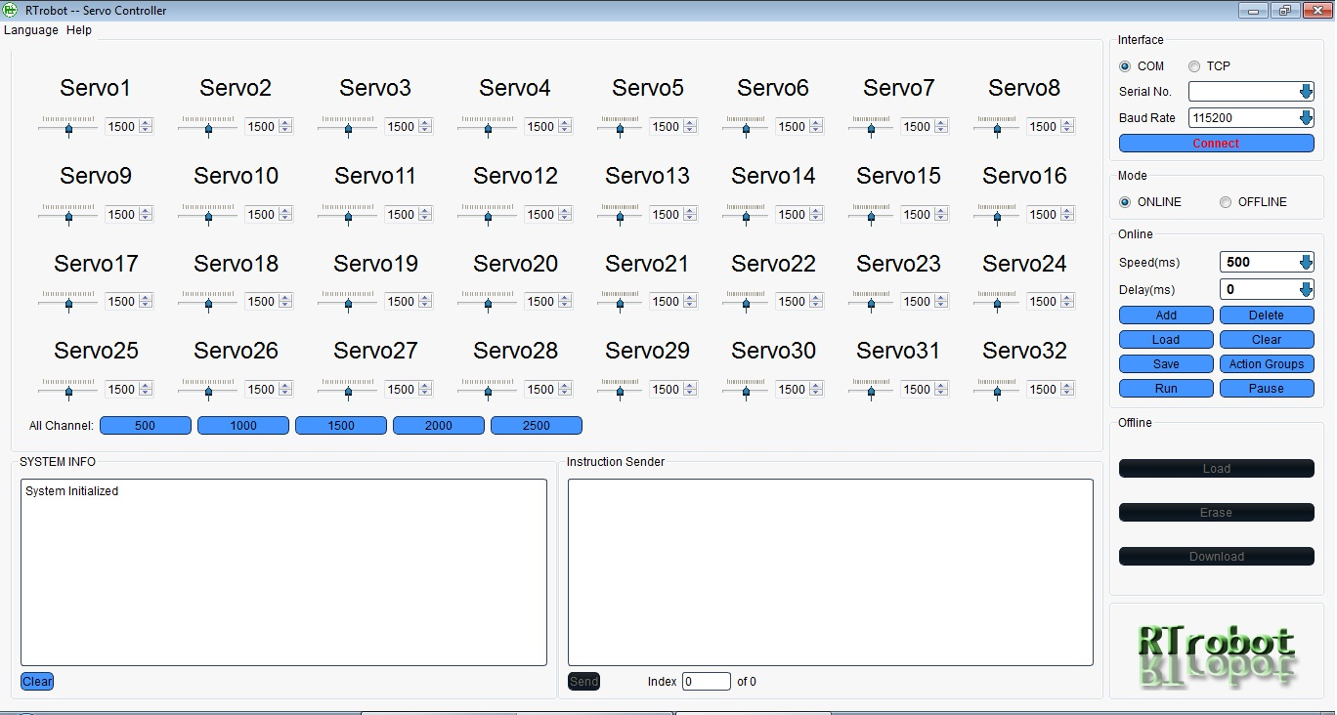
Перетаскивая ползунки или меняя значения в окнах, можно увидеть, как поворачивается сервопривод. После приведения робота в нужное нам положение, нажимаем кнопку «Add» и видим, как в окне справа появляется строка, из таких строк и состоит группа действий. Создав группу, сохраняем ее в текстовый файл, путем нажатия на «Save». Этот текстовый документ используется микроконтроллером, робот будет приводится в движение. Также эту группу действий можно загрузить в память сервоконтроллера и потом присвоить ей клавишу на пульте управления.

Глава 3. Описание проектов шагающих роботов.

Проект робот-гексапод
Мой гексапод имеет пластиковый каркас, ниже представлен чертеж деталей, выполненный в программе AutoCad. Робот имеет 3 пары конечностей, расположенных симметрично. На каждую конечность отведено 3 сервопривода, два на сустав, один на вращение голенью.
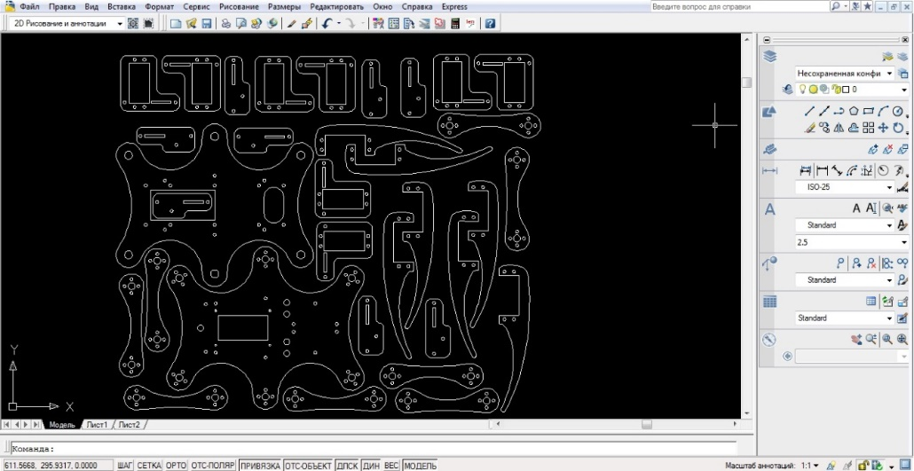
Вот как выглядит собранный гексапод:
Гексапода можно подключить к пульту управления и самому управлять им, или же подключить к аппаратной платформе Arduino и заставить работать автономно.
Несколько слов об этой платформе. Arduino — это электронный конструктор и удобная платформа быстрой разработки электронных устройств для новичков и профессионалов. Платформа пользуется огромной популярностью во всем мире благодаря удобству и простоте языка программирования, а также открытой архитектуре и программному коду. Устройство программируется через USB без использования программаторов.
При подключении гексапода к Arduino он будет «прогуливаться», пока не засечет перед собой препятствие. На роботе установлен дальномер.
Сервоконтроллер и батарейный отсек, для питания логики робота, установлен на его верхней пластине – спине. С сервоконтроллера протянуты к конечностям провода сервоприводов, где необходимо они скрепляются стяжками с суставами. Можно заметить, что от гексапода идет пара белых проводов – это питание для сервоприводов, оно поступает с специального блока питания или с Li-po батареи.
Во время передвижения гексапод использует походку треножником, описанную выше. Также робот умеет поворачиваться ходить назад, делать одиночные шаги вперед, приседать, «отпугивать» (к примеру домашнее животное). Шаги назад осуществляются тоже треножником, с этим все понятно. Как же робот разворачивается? Он оставляет вес тела на средней ноге одной стороны и двух крайних ногах другой. Свободными ногами поворачивает и опирается на них. Поднимает первые опорные и поворачивает все тело на текущих опорных, опускает ноги. Во время «отпугивания» гексапод садиться на заднюю часть корпуса, поднимает передние ноги-лапки и начинает ими махать.
Сборка такого робота не займет много времени. Детали для этого робота были вырезаны, по отправленным чертежам, на лазерной резке. Начинать сборку следует с суставов (два мотора на каждый), потом нужно сопоставить все шесть суставов с верхними и нижними панелями робота и подобрать необходимый размер стержней, которые будут связывать панели. Для жесткости конструкции я одел на стержни трубки. Только после этого стоит прикручивать ноги, так как они бы только мешались. Во время установки сервоприводов стоит задуматься над их положением, не забывайте о рабочем ходе. Прокрутите шестерни привода до центрального положения и закрепляйте. Теперь, когда каркас готов и мы видим какое пространство вокруг робота могут занимать его конечности, грамотно размещаем сервоконтроллер, датчики и питание. Вставляем контакты сервоприводов в ближайшие пины. Теперь можно перейти к программированию.

Проект двуногий робот
В моей модели двуногого робота используется 6 сервомоторов: 2 на вертикальное вращение ногами, 2 на вертикальное вращение коленями, 2 на горизонтальное вращение стопами. За счет последних осуществляется перенос центра тяжести на бока.
Робот составлен из алюминиевых деталей, это придает ему прочность, но увеличивает вес. Из-за того, что на роботе установлены мощные сервоприводы, можно позволить такой каркас. К не мало весящими компонентам можно отнести блок питания, приемник сигнала с пульта управления и сервоконтроллер.
В программе двуногого робота установлено множество групп действий. Во первых это группы движений: шаг вперед, шаг назад, повороты влево и вправо, пять беспрерывных шагов вперед. Помимо базовых действий на роботе установлена группа действий, отвечающая за поднятие робота из лежачего положения, на форс-мажорный случай. При запуске робота на ровной, гладкой поверхности, падения робота добиться падения робота практически невозможно, только если не повлияют внешние факторы. Группа действий отвечающая за подъем универсальна, она может поднять робота с положения лежа на спине и с положения лежа на животе. Помимо этого робот может пинать мяч и кланяться.
Провода в конструкции не путаются, особо длинные связанны с корпусом стяжками. Контроллер, блок питания, приемник сигнала надежно прикреплены к корпусу двуного робота с помощью болтов и стяжек.
Описание обычного одиночного шага робота.
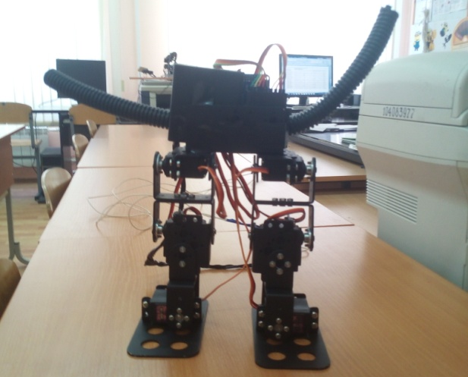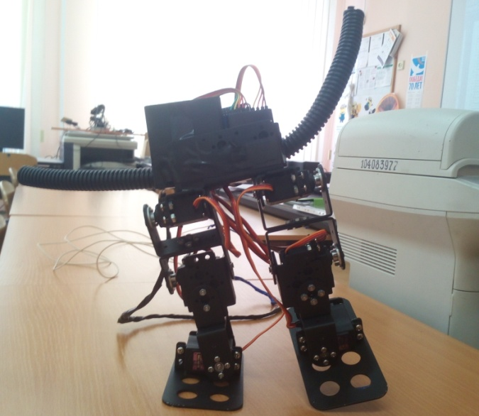
На фото представлено начальное («стоячие») положение робота. В него он будет возвращаться после выполнения определенных групп действий, с него же начинаются любые последующие действия. Нагрузка распределена поровну на две ноги, большой размер ступней обеспечивает высокие устойчивость и сопротивляемость внешним факторам.
Чтобы сделать шаг, человек переносит вес тела на одну из ног, поскольку наш робот человекоподобный, поступать он будет также. Для того чтобы перенести вест тела на левую ногу необходимо одновременно согнуть горизонтальный сервопривод и опереть правую ногу на носок или бок стопы.
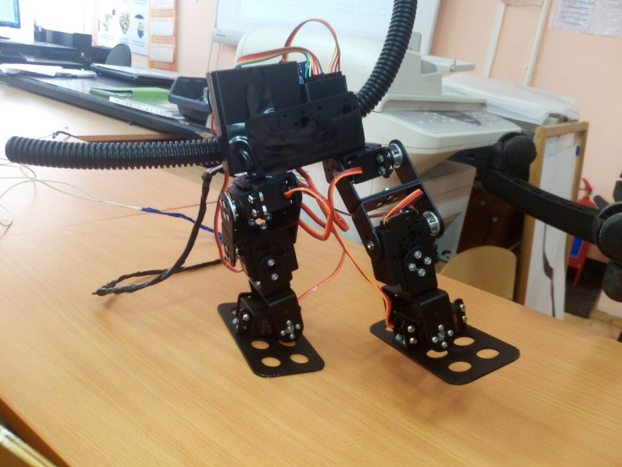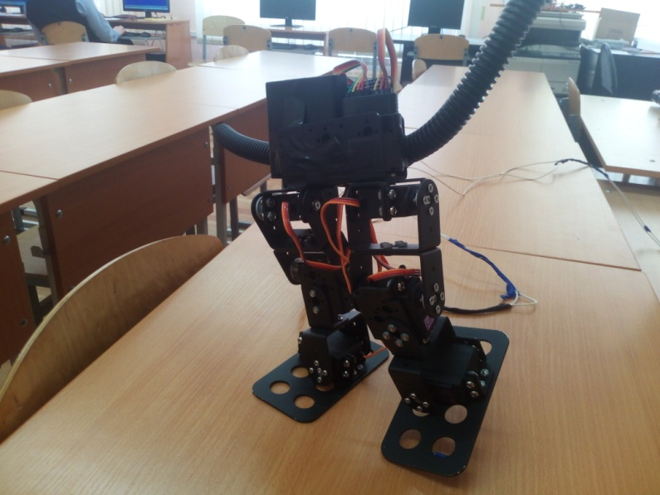
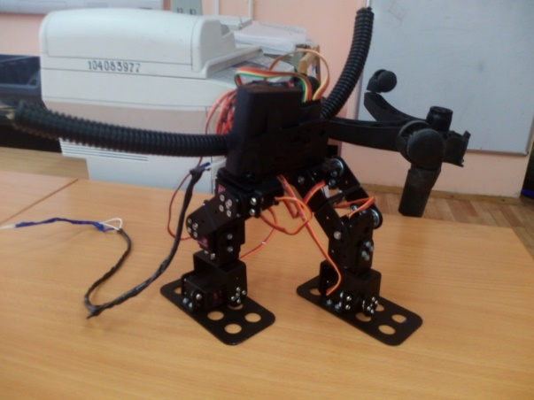
Робот проносит левую ногу вперёд, ставит её. Вес конструкции распределяется равномерно на две ноги.
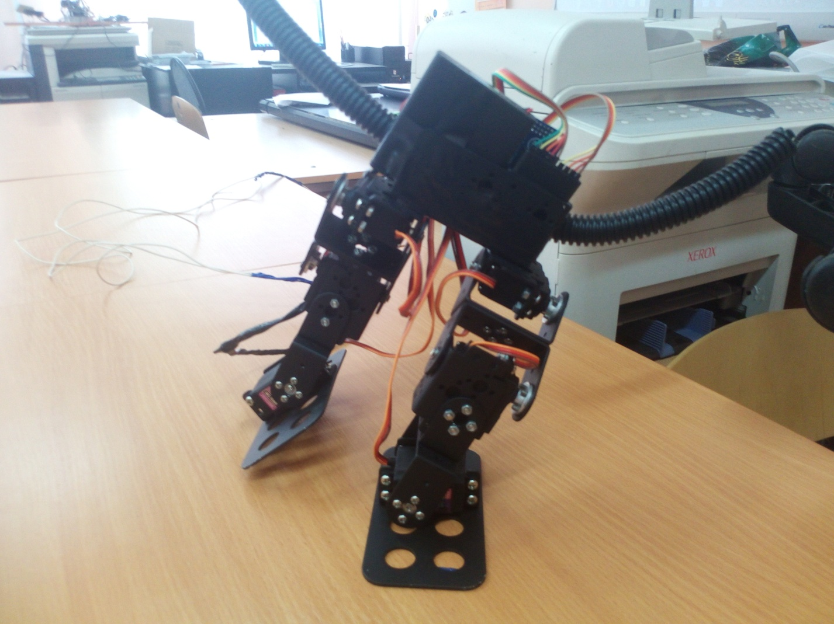
Переносим вес тела на левую ногу, наклоняем левую стопу и ставим правую на ребро.
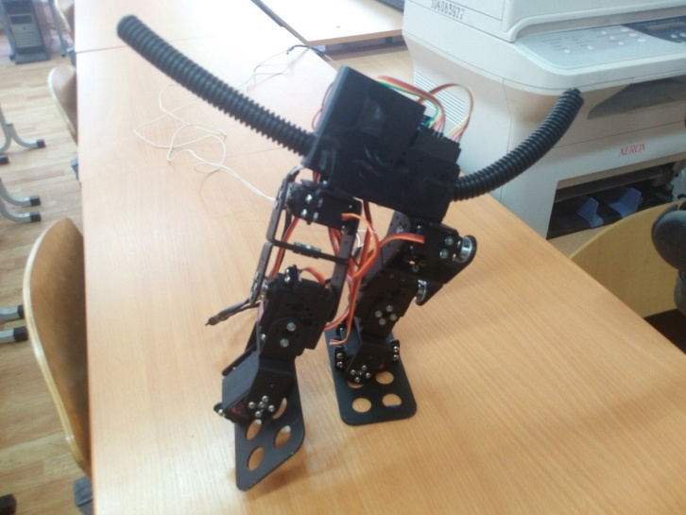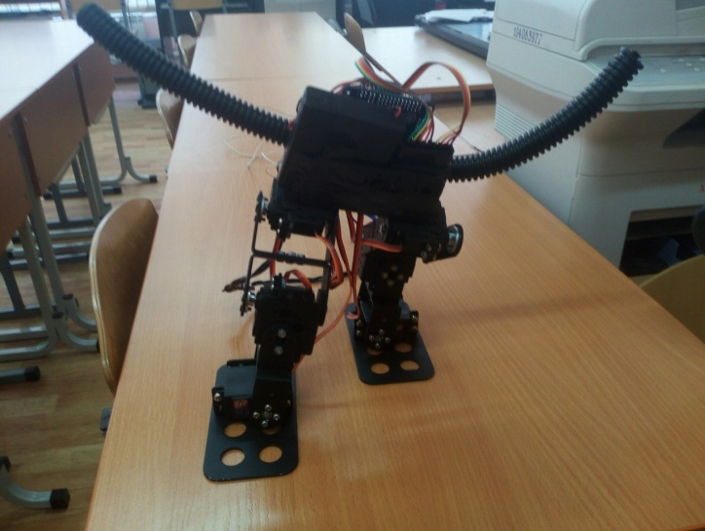
Проносим правую ногу вперед и ставим ее на стопу. Далее, если мы поставим робота в начальное положение, получим целый одиночный шаг.
Робот будет совершенствоваться. К нему будут подключены различные датчики: гироскоп, дальномер. Двуногий робот будет работать автономно и выполнять заложенную в него программу. Например игры в футбол или исследования окружающей местности (сканирование и создание виртуальной карты). Также будут собраны руки с клешнями, робот будет выглядеть так же, как робот на картинке снизу.

Заключение
Исследованием проблем построения адаптивных шагающих машин и управления их движением занимаются многие научные коллективы в России и за рубежом. Интерес к этому направлению объясняется тем, что по сравнению с традиционными колёсными и гусеничными машинами шагающая обладает принципиально лучшими характеристиками по проходимости как при ходьбе по слабым грунтам, так и при перемещении по поверхности со сложным рельефом.
Подводя итог, можно сказать, что цель работы была достигнута и выполнены все поставленные задачи:
- описаны принципы управления шагающими роботами;
- описано строение и принцип работы сервоприводов;
- наглядно показана система групп действий, с помощью которых осуществляется программирование роботов;
- привлечено внимание к шагающим роботам.
В своей работе я представил две модели шагающих роботов, это: двуногий робот, имитирующий человеческие ноги и шестиногий робот (hexapod), который повторяет походку жука.

Список литературы
- Джесси Рассел 2013 – «Сервопривод»
- Джон Ловин – «Создаем робота - андроида своими руками»
- Виктор Гребенников – «Тайна мира насекомых»
- А.И. Корендясев 1989 –«Манипуляционные системы роботов»
- В.А. Глазунов 1991 – «Пространственные механизмы параллельной структуры»
- В.Л. Афонин; А.Ф. Крайнев 2001 - «Обрабатывающее оборудование нового поколения»
- http://zelectro.cc/what_is_servo
- http://www.avislab.com/blog/serva/

